國立武陵高中九十八學年度第一學期高三(二、三類組)第二次段考數學科試卷
- 是非題：(每題2分,共18分,答錯倒扣1分)
$A$、$B$、$C$均為三階方陣,且,$B^{−1}$,$C^{−1}$均存在, $I$為三階單位方陣, 0為三階零矩陣,
試回答下列問題：
1. $(B+C)A=\text{AB}+\text{AC}$ 2. 若$\text{AB}=C$,則
3. $A^{2}−I=(A+I)(A−I)$ 4. 若$A^{2}=B^{2}$,則$A=B$或$A=−B$
5. 6. 若$\text{AB}=I$,則
7. 若$\text{AB}=\text{AC}$,則$B=C$ 8 若$B=C$,則$\text{AB}=\text{AC}$
9. $(\text{AB})^{−1}=A^{−1}B^{−1}$

乙、配合題：(每題4分,共12分)
下列各圖代表空間中三平面相交的八種情形﹕
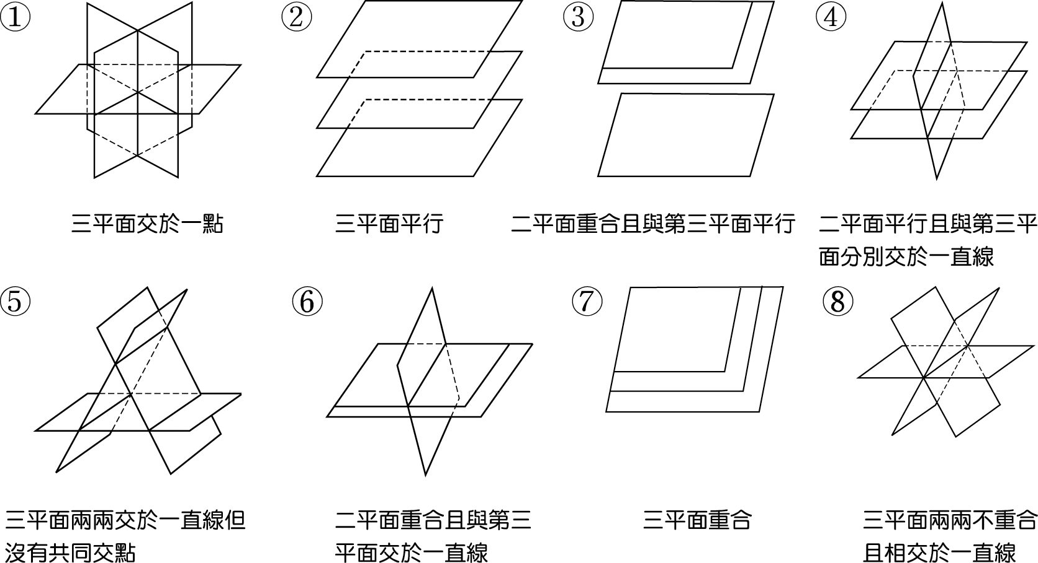
試問下列各組平面相交的圖形為上述何者﹖（寫下代號即可）
(1) $\left\{\begin{matrix}x+y+2z=2 \\ 2x+y+z=2 \\ x+2y+5z=2\end{matrix}\right.$ (2)$\left\{\begin{matrix}x−y+z=2 \\ 2x+y−z=1 \\ 2x+y+z=7\end{matrix}\right.$ (3)$\left\{\begin{matrix}x+2y+z=3 \\ 2x+5y−2z=5 \\ x+4y−7z=1\end{matrix}\right.$
丙、填充題：(每格5分,共50分)
1.設$A={\left[a_{\text{ij}}\right]}_{4×4}$滿足, 則矩陣的所有元素和為
2.設﹐其中,﹐若不存在時﹐有個﹐令為﹐﹐…﹐﹐
則$\sum_{n=1}^{k}{θ_{n}}$=
3.設矩陣﹐若﹐則值為
4.設$A=\left[\begin{matrix}2 & 0 & 0 \\ 0 & −1 & 0 \\ 0 & 0 & 3\end{matrix}\right]$,若$A^{3}−2A^{2}+5I=\left[\begin{matrix}a & 0 & 0 \\ 0 & b & 0 \\ 0 & 0 & c\end{matrix}\right]$,則數對$(a,b,c)$=
5.設$A$為二階方陣且$A^{3}=\left[\begin{matrix}3 & −\text{10} \\ 2 & −7\end{matrix}\right]$,$A^{5}=\left[\begin{matrix}7 & −\text{25} \\ 5 & −\text{18}\end{matrix}\right]$,求$A=$
6.$A=\left[a_{\text{ij}}\right]$為一個三階方陣﹐其中$a_{\text{ij}}∈\left\{0,1,2,−2,3\right\}$,若滿足$A^{T}=A$的矩陣共有m個；滿足$A^{T}=−A$
的矩陣共有n個,則數對(m , n)=
7.方程組 恰有一解,則其解為
8.若方程組$\left\{\begin{matrix}x+y−z=1 \\ 2x+3y+\text{az}=3 \\ x+\text{ay}+3z=2\end{matrix}\right.$ 無解,求實數a之值為
9.已知平面上三點$P_{1}(x_{1},y_{1})$,$P_{2}(x_{2},y_{2})$,$P_{3}(x_{3},y_{3})$,且${ΔP}_{1}P_{2}P_{3}$的面積為10, 若$A(3x_{1}−4y_{1},5y_{1}−6x_{1})$,
$B(3x_{2}−4y_{2},5y_{2}−6x_{2})$,$C(3x_{3}−4y_{3},5y_{3}−6x_{3})$,則$Δ\text{ABC}$的面積為
10.設$x,y,z,a,b,c$均為實數,若$x^{2}+y^{2}+z^{2}=4$, $a^{2}+b^{2}+c^{2}=9$,則行列式$\left|\begin{matrix}x & y & z \\ a & −b & c \\ −2 & 1 & −3\end{matrix}\right|$之最大值
為何

丁、計算證明題：(第1、2題各5分,第3題10分)
1.方程組$\left\{\begin{matrix}a_{1}x+b_{1}y+c_{1}z=d_{1} \\ a_{2}x+b_{2}y+c_{2}z=d_{2} \\ a_{3}x+b_{3}y+c_{3}z=d_{3}\end{matrix}\right.$,設$Δ=\left|\begin{matrix}a_{1} & b_{1} & c_{1} \\ a_{2} & b & c_{2} \\ a_{3} & b_{3} & c_{3}\end{matrix}\right|$,$Δ_{x}=\left|\begin{matrix}d_{1} & b_{1} & c_{1} \\ d_{2} & b_{2} & c_{2} \\ d_{3} & b_{3} & c_{3}\end{matrix}\right|$,若$(x_{0},y_{0},z_{0})$為其一組解,
試證：$Δ_{x}=x_{0}⋅Δ$
2.矩陣 ,試利用矩陣的列運算求A的乘法反方陣$A^{−1}$=？
3.某地區有甲乙丙三家牛乳供應商,根據調查顯示：甲公司每年有60%的顧客續訂,而轉向乙公司與
丙公司訂購的顧客各占20%；乙公司每年有40%的顧客續訂,而轉向甲公司與丙公司訂購的顧客各
占40%與20%；丙公司每年有20%的顧客續訂,而轉向甲公司與乙公司訂購的顧客各占60%與20%；
(1)寫出其對應的轉移矩陣(4分) (2)長期而言,甲乙丙三家牛乳供應商市場占有率各為何﹖(6分)

國立武陵高中九十八學年度第一學期高三(二、三類組) 第二次段考數學科答案卷
班級： 座號： 姓名：
甲、是非題：(每題2分,共18分,答錯倒扣1分)
1 |  | 2

乙、配合題：(每題4分,共12分)
1 | 5 | 2 | 1 | 3 | 8

丙、填充題：(每格5分,共50分)
1 | 50 | 2 | $$\frac{3π}{2}$$ | 3 | 3 | 4 | (5,2,14)
5 | $$\left[\begin{matrix}2 & −5 \\ 1 & −3\end{matrix}\right]$$ | 6 | (15625 , 27) | 7 | (1,1,0) | 8 | -3
9 | 90 | 10 | $$6\sqrt{\text{14}}$$ |  | ********** |  | **********
丁、計算證明題：(第1、2題各5分,第3題10分)
(1) 略

(2)
(3) 55%﹐25%﹐20%

國立武陵高中九十八學年度第一學期高三(二、三類組) 第二次段考數學科答案卷
班級： 座號： 姓名：
甲、是非題：(每題2分,共18分,答錯倒扣1分)
1 |  | 2

乙、配合題：(每題4分,共12分)
1 |  | 2 |  | 3

丙、填充題：(每格5分,共50分)
1 |  | 2 |  | 3 |  | 4
5 |  | 6 |  | 7 |  | 8
9 |  | 10 |  |  | ********** |  | **********
丁、計算證明題：(第1、2題各5分,第3題10分)

